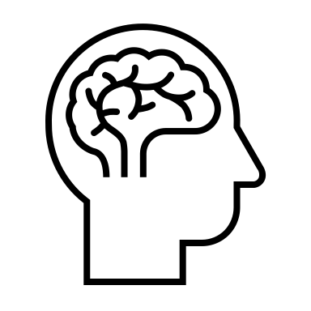  HEAD | JAKÉ ZNALOSTI SI ODNÁŠÍŠ?
  HEART | JAKÉ JSI PROŽIL/LA POCITY?
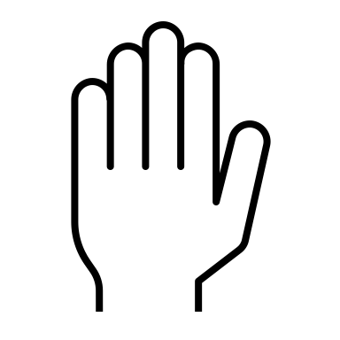  HAND | JAKÉ DOVEDNOSTI PRO ŽIVOT JSI ZÍSKAL/LA?

